Matematyka > Klasa 5 > Lekcja 18 > Temat: Liczby ujemne.
II termin napisania kartkówki z ułamków dziesiętnych dla osób, które nie pisały lub chcą poprawić ocenę: 13 maja po lekcji na platformie Zoom
zadania: 1, 2, 3, 7, 9, 11, 12a w zeszycie ćwiczeń str. 85 – 86
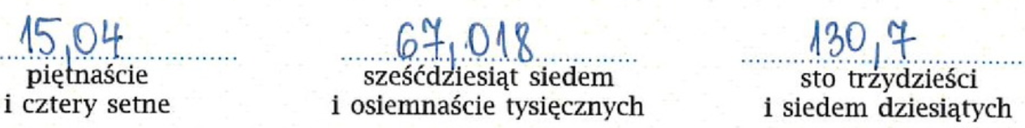

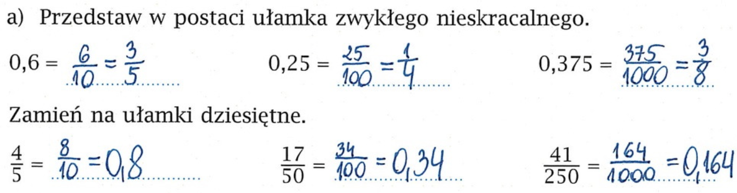

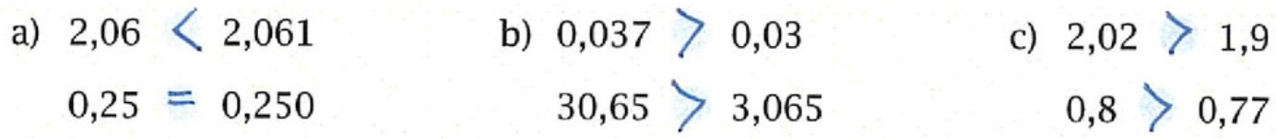

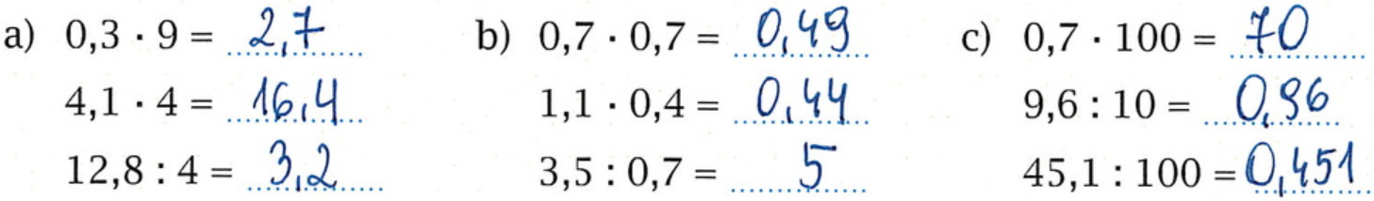

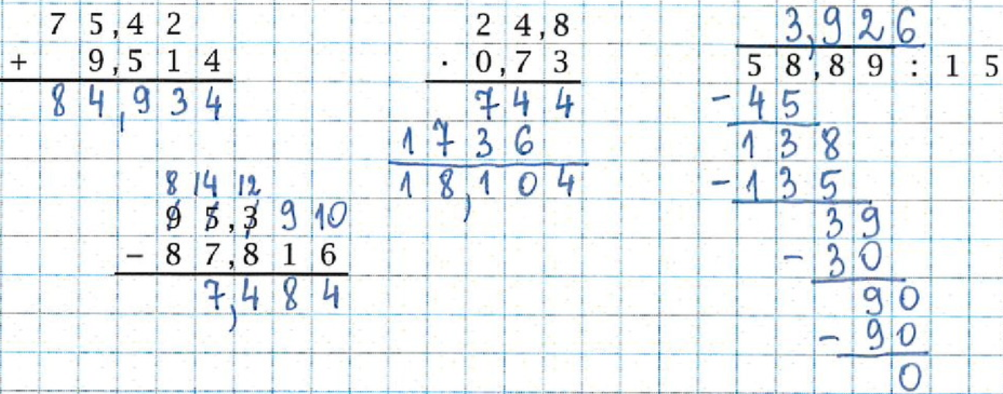
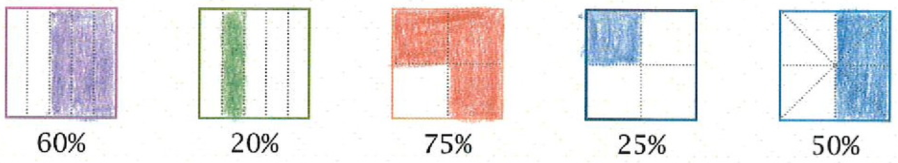

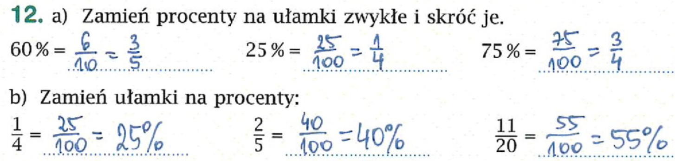

Temat: Liczby ujemne.

Do tej pory używaliśmy liczb naturalnych (0, 1, 2, 3, 4, 5, 6, 7, 8, 9, 10, 11, 12, 13, …) oraz ułamków, np.: 1,2; $\frac{3}{4}$; 6$\frac{7}{8}$; 85,23.
Te liczby (oprócz liczby zero) są większe od zera, czyli dodatnie.
Na lekcjach nie mówiliśmy o liczbach mniejszych od zera, choć pewnie zimą słyszałeś, że temperatura na zewnątrz wynosi np. - 3°C.
Liczby mniejsze od zera nazywamy liczbami ujemnymi. Do ich zapisywania stosujemy znak minus, np.: -6; $-\frac{3}{4}$; - 8,7;
Oto leżący termometr:
A to nasza oś liczbowa, tym razem bogatsza bo zostały na niej umieszczone również liczby mniejsze od zera:

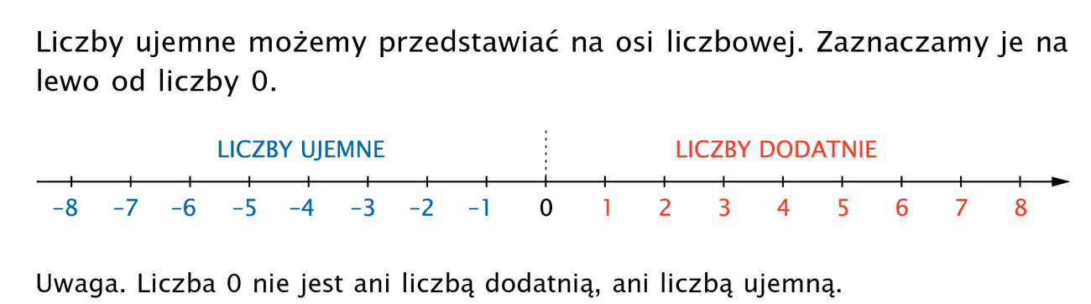

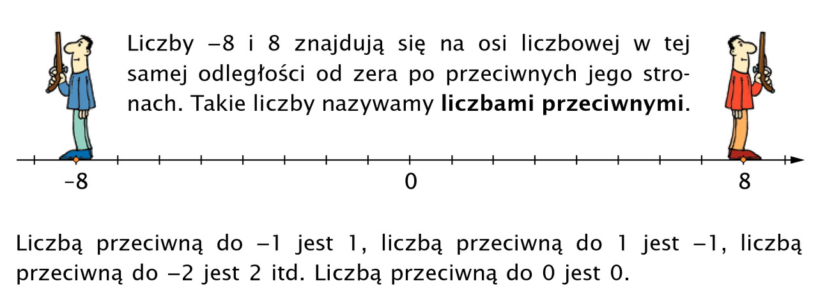
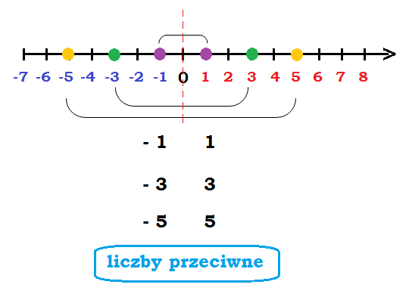

Która liczba jest większa: 3 czy 12? Oczywiście, że 12 czyli 12 > 3
A jak to będzie z liczbami ujemnymi? Która liczba jest większa - 3 czy -12 ?
Zapytam Cię: Kiedy będzie cieplej na zewnątrz?
Kiedy lżej możemy się ubrać wychodząc z domu – gdy temperatura wynosi -3°C czy -12°C?
Jeżeli słupek rtęci na termometrze sięga wyżej, to jest cieplej – temperatura jest wyższa.
12 > 3 ale -12 < -3 !
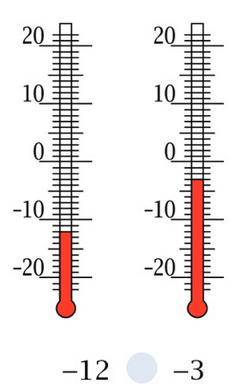

8 > 2, ale -8 < -2
130 > 90, ale -130 < -90
Obejrzyj film: https://pistacja.tv/film/mat00156-porownywanie-liczb-calkowitych?playlist=432

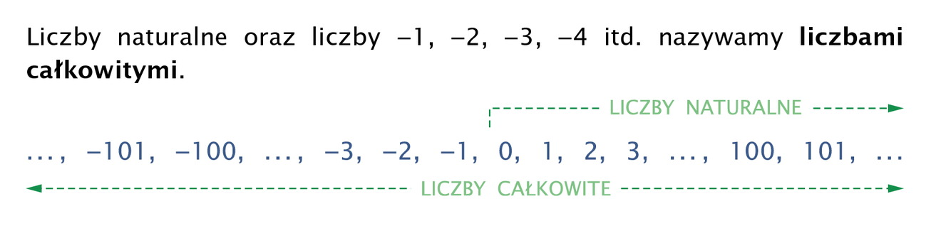

Zaloguj się na platformę epodreczniki.pl i wykonaj udostępnione ćwiczenia: Liczby ujemne klasa 5.
Zrób ćwiczenia ze str. 87 – 88. Pomiń z. 3c i z. 7.

Treści umieszczone w pomarańczowych ramkach przepisz do zeszytu!

https://pistacja.tv/film/mat00155-liczby-calkowite-na-osi-liczbowej?playlist=432
https://pistacja.tv/zadanie/plmat028-3-wyzwanie-liczby-calkowite-wprowadzenie?playlist=432
https://www.youtube.com/watch?v=rW-ZDnbSNkU

II termin kartkówki z ułamków dziesiętnych: https://forms.gle/7WtWArSgA65wYv7d6

